２０２５年９月１１日

お得意先様　各位

山善製薬株式会社

塩化カリウム粒度変更のお知らせとお詫び

拝啓　時下ますますご清栄のこととお慶び申し上げます。平素は弊社製品に格別のご高配を賜り、厚くお礼申し上げます。

　さて、日頃お世話になっております弊社製品「塩化カリウム「ヤマゼン」」ですが、諸般の事情により下記ロット品より粒度が変更になっております。

　ご連絡が遅くなってしまったことに関し、深くお詫びを申し上げます。

今後とも、同製品をご愛顧頂きますよう、どうぞよろしくお願い申し上げます。

敬具

記

　１．対象製品　　塩化カリウム「ヤマゼン」500g（統一商品ｺｰﾄﾞ：296257157）

　２．変更時期　　２０２５年８月中旬より変更済み

　３．変更内容　　製品の粒度変更（別紙参照）

　４．変更ロット　　Ａ５Ｈ０８（期限2028.07）より

※従来仕様粒度品の最終ロットはＡ５Ｄ２１（期限2028.03）です。

　５．そ　の　他　　製品の粒度変更以外の変更はございません

（商品ラベル表記の変更もございません）。

以上

参考　新旧粒度仕様の比較

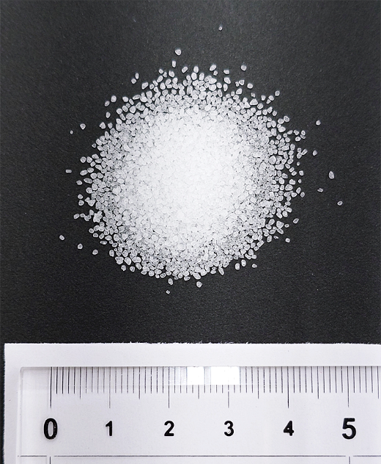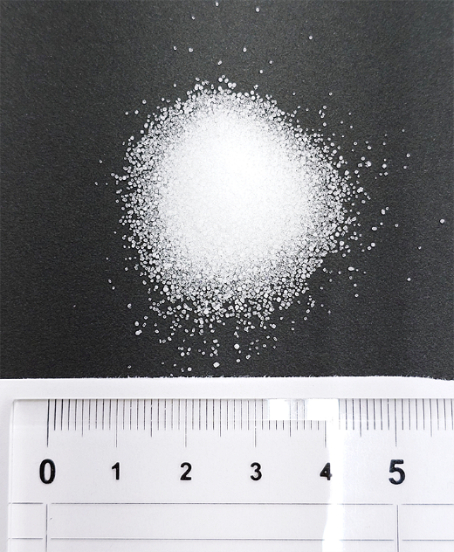

左が従来品、右が変更品です（粒度が少し粗くなっております）

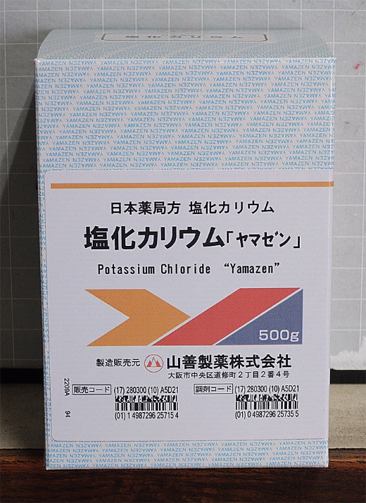

個装箱のサイズやデザインには変更ありません。